风电机组性能检测系统
操 作 手 册

文档名称 | 风电机组性能检测系统操作手册
编制日期 | 2026年07月07日
部署地点 | 大唐可再生试验研究院（高井）办公楼一层101机房
适用对象 | 系统管理员、运维工程师

1. 系统概述
异常检测用于对风电场风机运行过程中的 数据感知异常 与 功能诊断异常 进行监测、统计与下钻分析。系统以 风场、分析日期 为查询维度，从风场级异常概览逐层下钻至单机组、单异常类型的明细记录与诊断图表。
异常类型说明：
类型 | 含义
数据感知异常 | 基于传感器及运行数据的异常感知，如数据缺失、越限、不一致等
功能诊断异常 | 基于功能模块的运行诊断异常，如风速-功率、偏航、变桨、运行状态、气动性能等

主要功能模块：
序号 | 模块名称 | 功能说明 | 页面截图
1 | 首页 | 风场筛选、日期选择、异常 Tab 汇总展示与快捷跳转 | 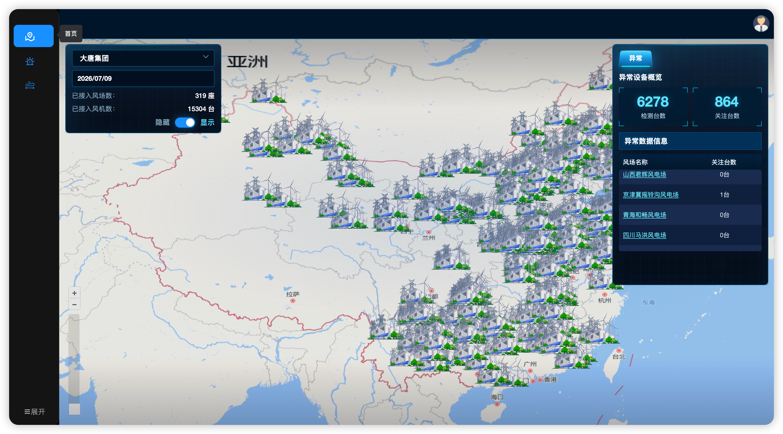
2 | 异常检测 | 风场异常全景分析、热力图、模块统计、风机列表及机组详情 | 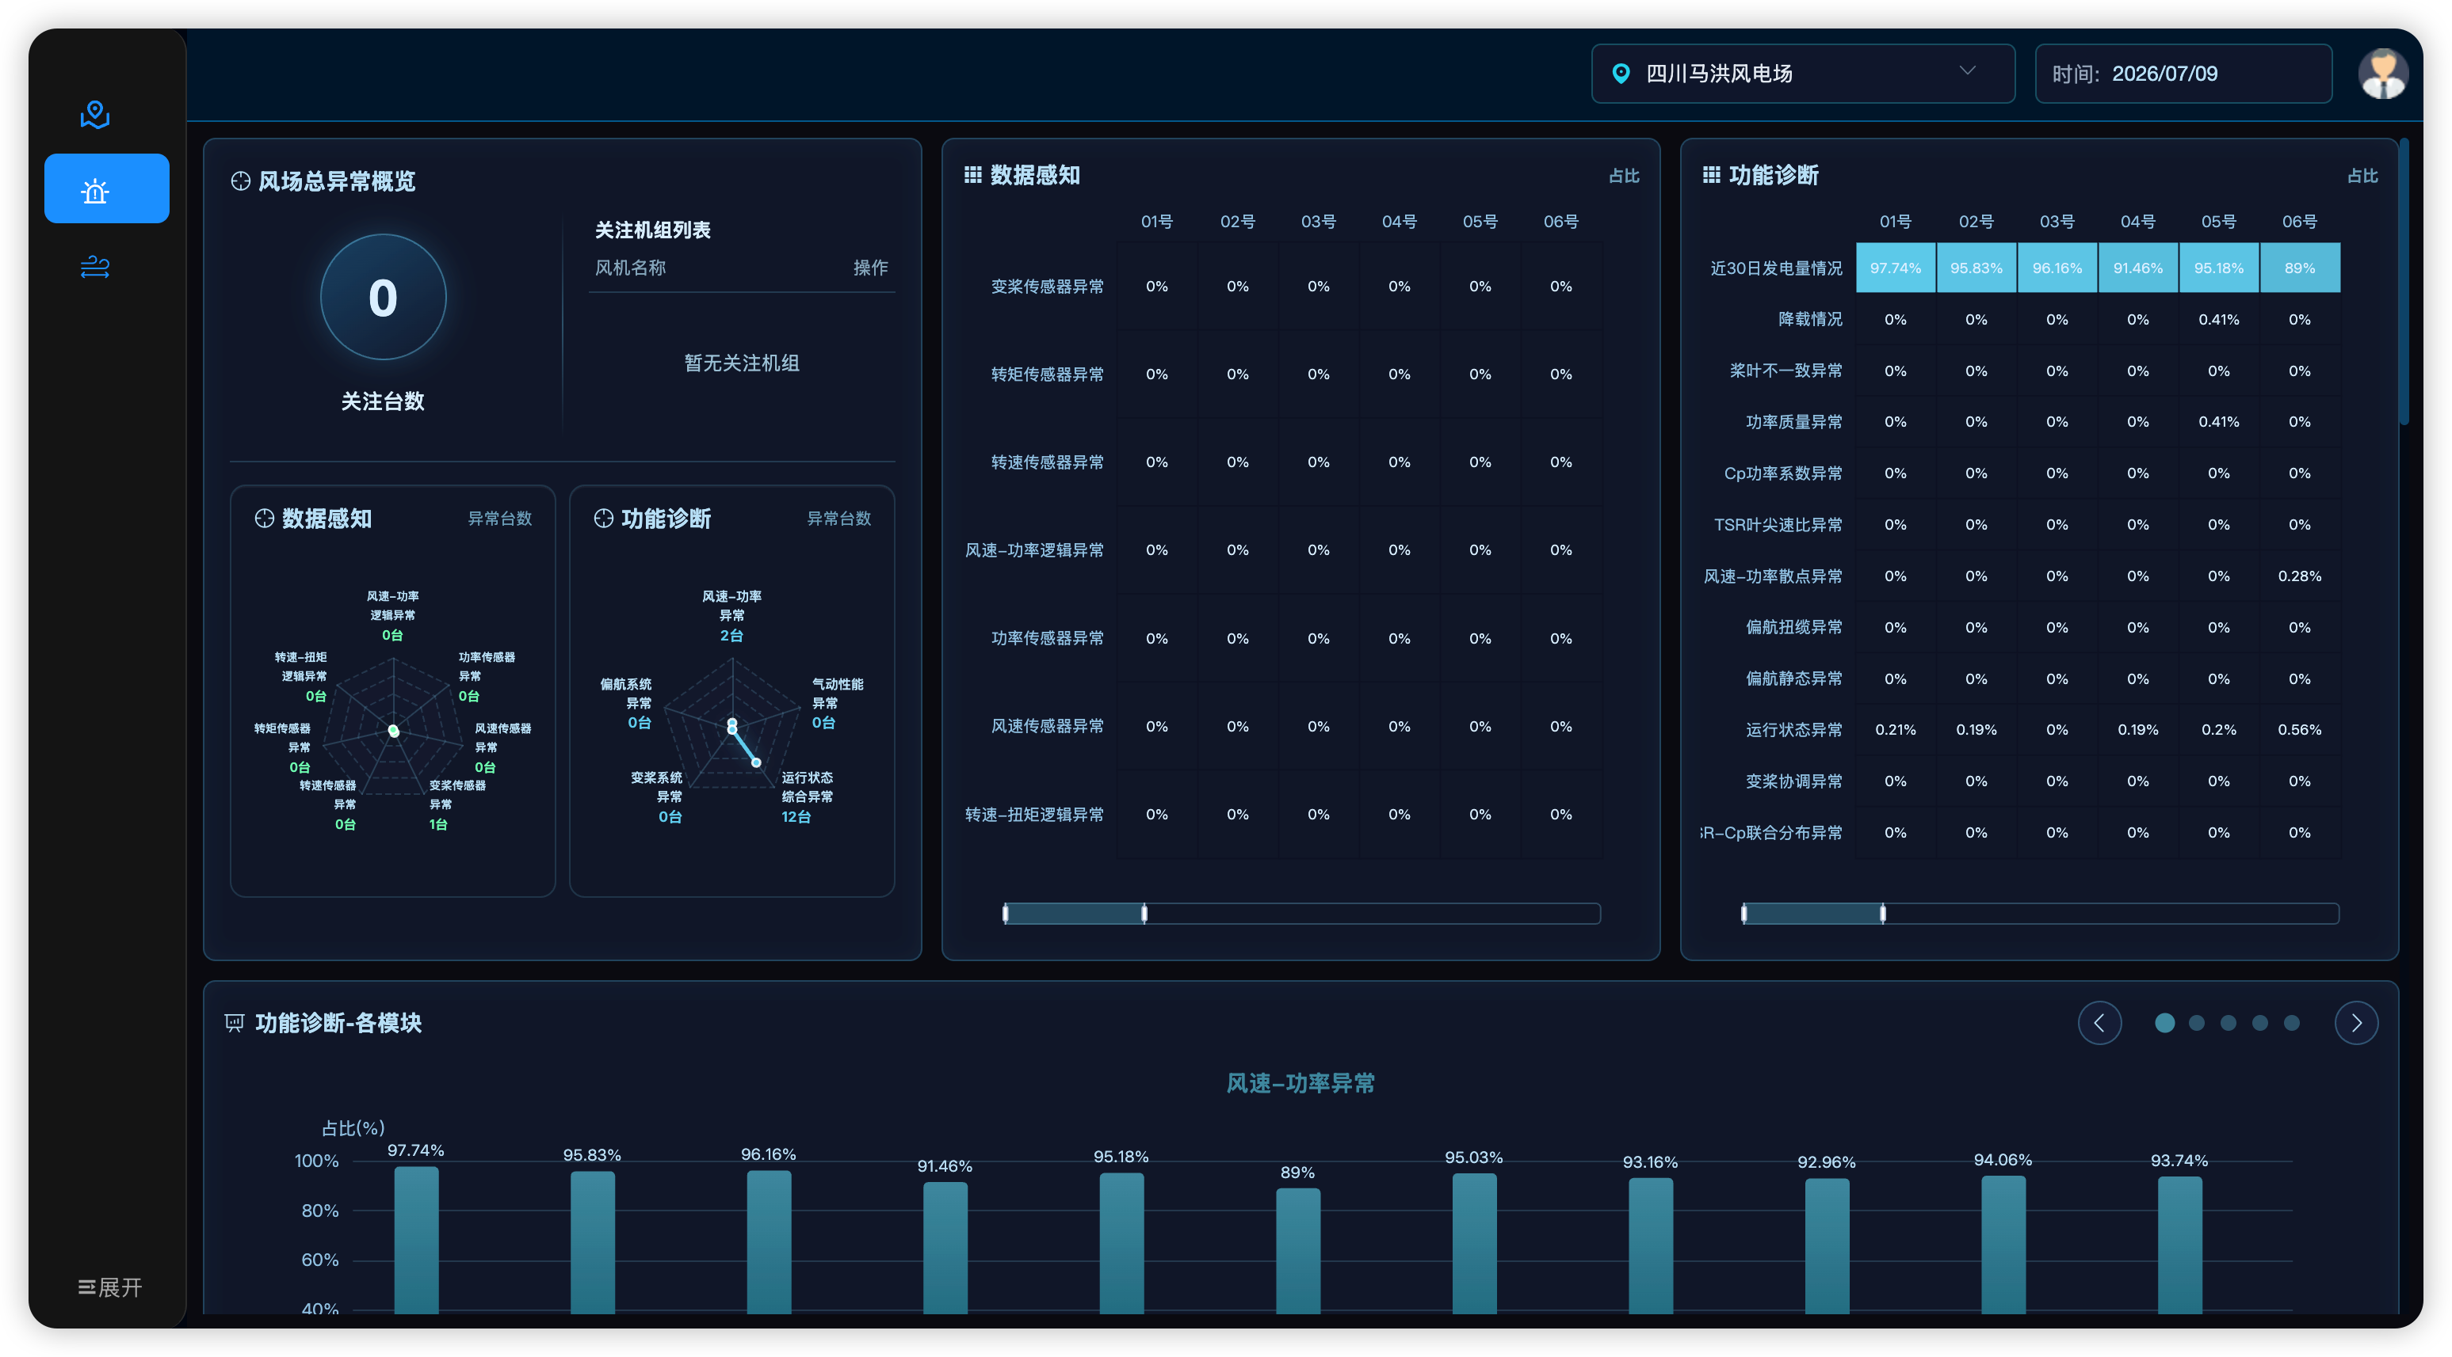
3 | 风资源 | 风资源分布与尾流影响评估（平台共用功能模块） | 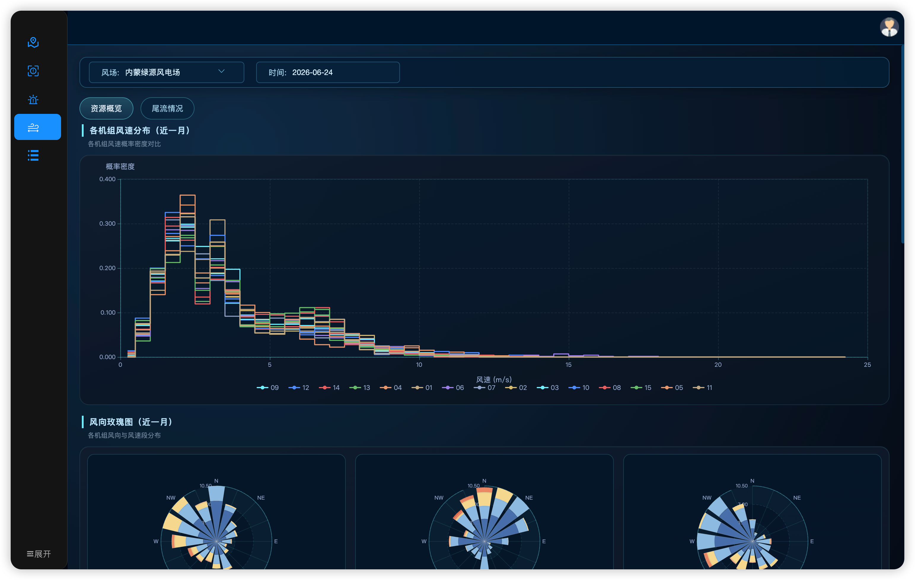

2. 登录与进入系统

2.1 系统登录
步骤 | 操作 | 说明
1 | 在浏览器中打开系统登录地址 | 建议使用 Chrome、Edge 等现代浏览器
2 | 输入账号、密码 | 由系统管理员分配
3 | 点击「登录」 | 验证通过后进入系统主界面

2.2 进入异常检测模块
异常检测模块有以下两种常用入口：
入口方式 | 操作路径
方式一（菜单进入） | 登录后，在 左侧菜单 中点击 「异常检测」
方式二（首页跳转） | 在首页右侧 异常 Tab 的表格中，点击目标 风场名称

说明： 从跳转时，系统自动携带当前所选风场及分析日期，进入异常检测页后无需重复选择查询条件。
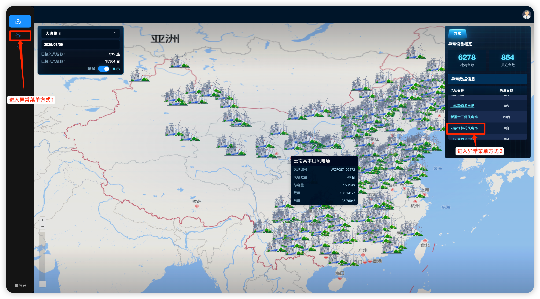

3. 首页操作说明
本节说明左侧统计面板（组织/风场选择、日期、接入统计、面板显示开关）及右侧 异常 Tab 相关操作

3.1 界面布局
首页采用 地图 + 浮层面板 布局，主要区域如下：
区域 | 位置 | 功能
左侧统计面板 | 页面左侧 | 组织/风场选择、日期选择、接入统计、显示开关
中央地图区 | 页面中部 | 展示风场地理分布及标记点
右侧面板 | 页面右侧 | 健康 / 异常 Tab 切换及业务数据展示

3.2 选择组织或风场
步骤 | 操作 | 说明
1 | 在左侧面板点击 「请选择所属公司」 下拉框 | 展开组织树形列表
2 | 在组织树中选择目标 公司 或 风场 | 可在搜索框输入关键字快速过滤
3 | 单击目标节点完成选择 | 选择后自动生效，无需额外确认

预期结果：
- 中央地图刷新并展示所选范围内风场的地理标记点；
- 右侧 异常 Tab 的 指标与表格数据按所选范围同步刷新。

3.3 选择分析日期
步骤 | 操作 | 说明
1 | 点击左侧面板中的 日期选择器 | 弹出日历面板
2 | 在日历中点选目标日期 | 显示格式为 yyyy/MM/dd
3 | 确认选择 | 右侧异常 Tab 按新日期重新加载

补充说明： 系统默认选中 昨日 作为分析日期；日期变更后 表格同步更新。

3.4 查看接入统计
左侧面板中以下两项为 只读统计信息：
统计项 | 单位 | 说明
已接入风场数 | 座 | 平台当前已接入的风场总数量
已接入风机数 | 台 | 平台当前已接入的风机总数量

3.5 显示 / 隐藏侧面板
步骤 | 操作 | 说明
1 | 找到左侧面板底部的 显示 / 隐藏 开关 | 默认处于「显示」状态
2 | 将开关拨至「隐藏」 | 收起右侧业务面板，仅保留左侧统计面板与地图
3 | 将开关拨回「显示」 | 恢复右侧健康 / 异常业务面板
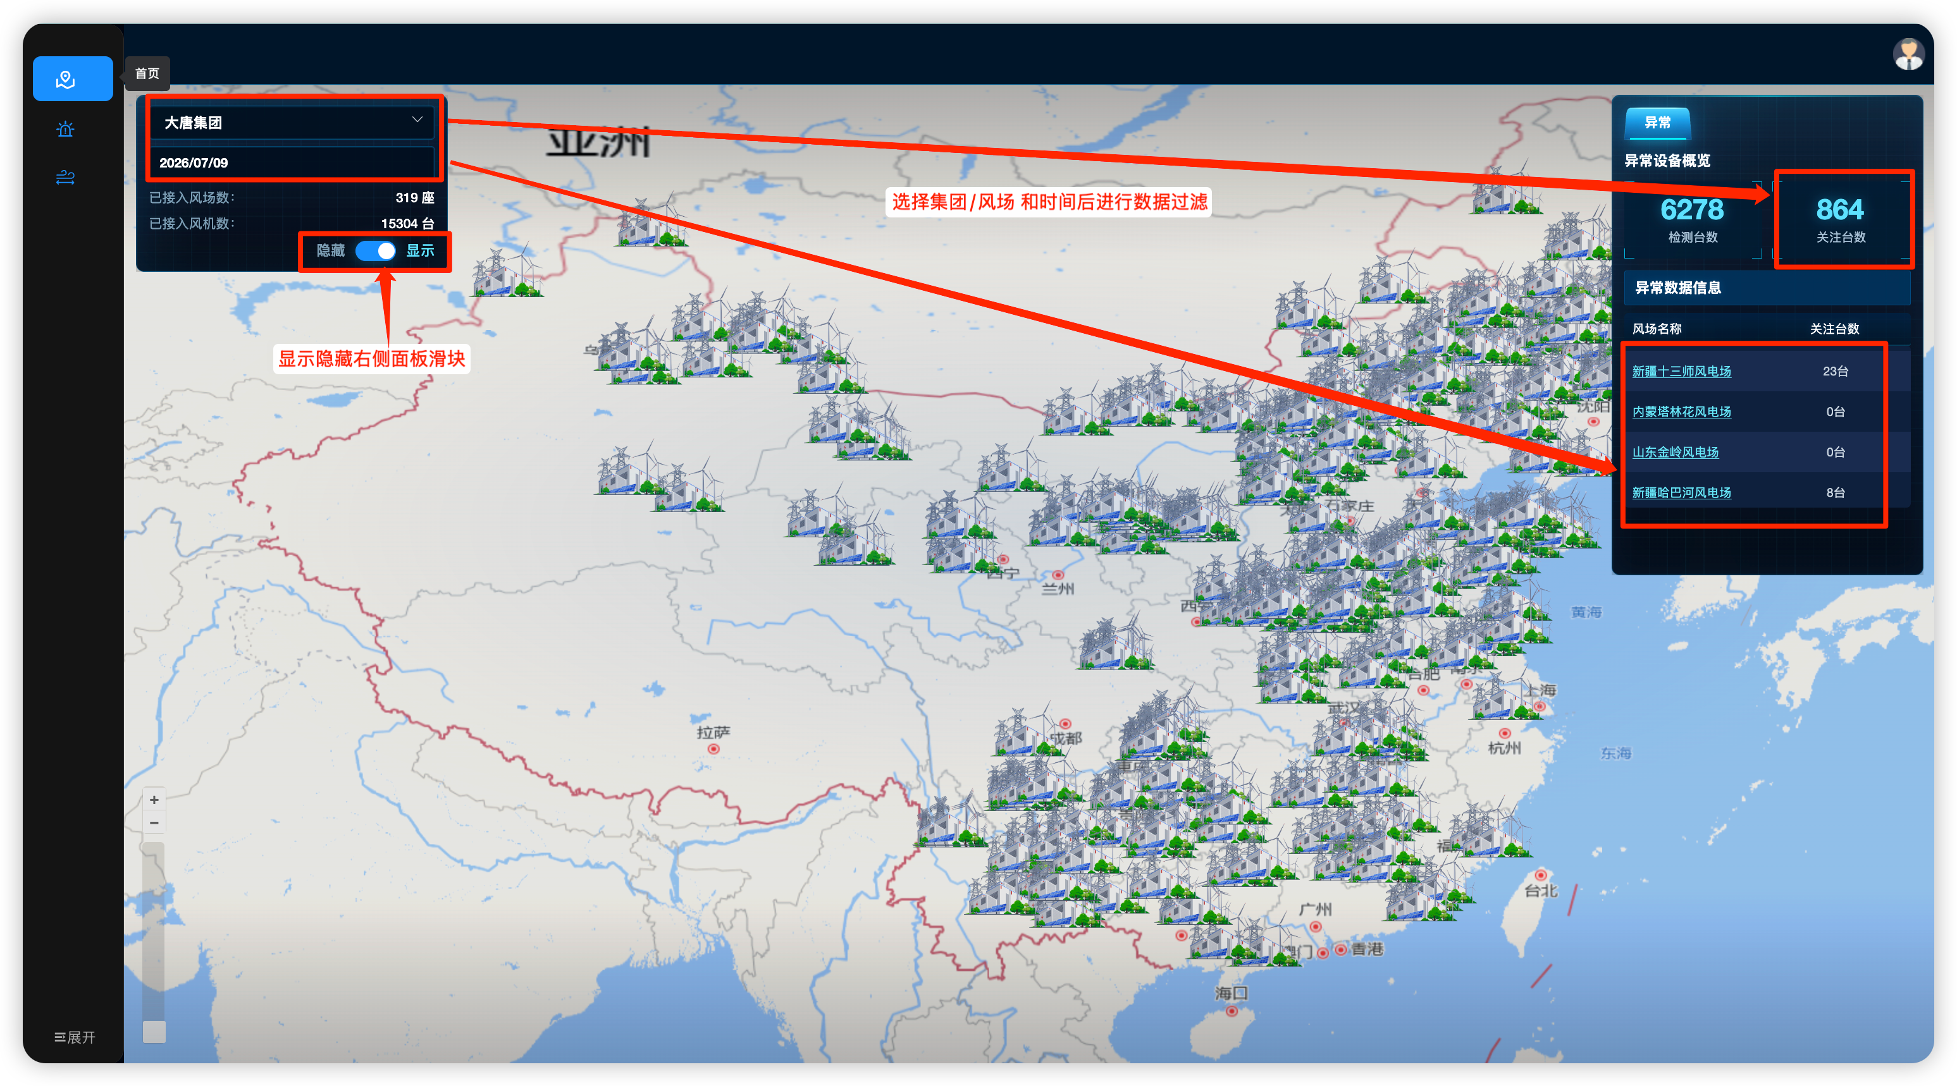

3.6 异常操作

3.6.1 异常设备概览
页面顶部展示两个关键指标卡片：
指标 | 说明
检测台数 | 平台已检测的风机总台数
关注台数 | 当前查询范围内存在关注记录的风机总台数
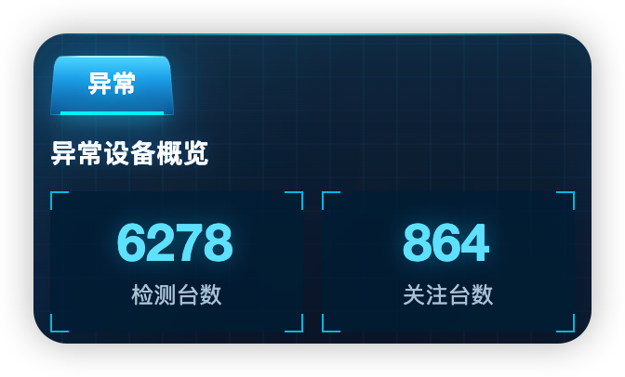

3.6.2 异常数据信息表
表格标题为 「异常数据信息」，支持自动滚动浏览。
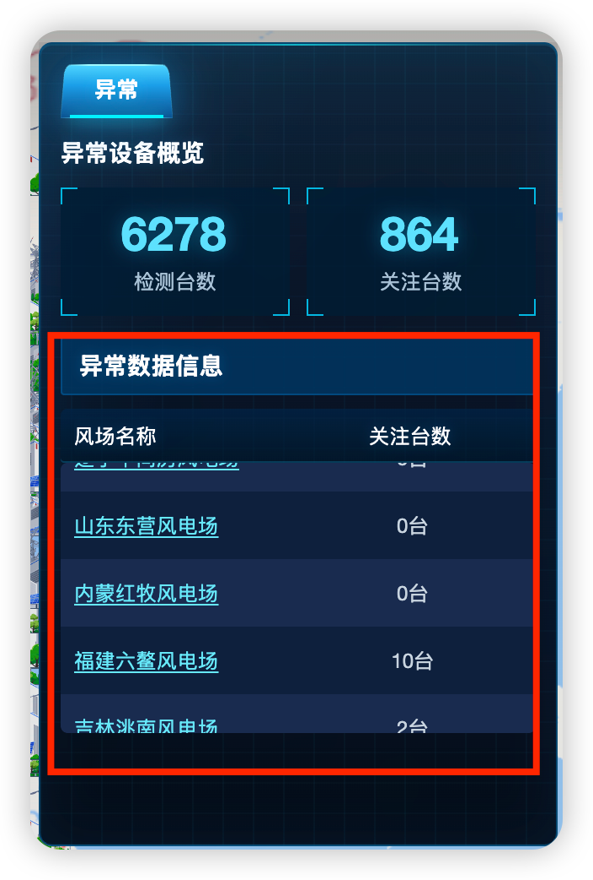
列名 | 说明
风场名称 | 风场名称，蓝色可点击链接样式
异常风机数 | 该风场内存在异常的风机数量

操作步骤 — 跳转至异常检测页：
步骤 | 操作
1 | 确认左侧已选择正确的组织/风场，且日期符合分析需求
2 | 在异常 Tab 表格中找到目标风场所在行
3 | 点击该行的 风场名称
4 | 页面自动跳转至 异常检测 模块，风场与日期自动回填
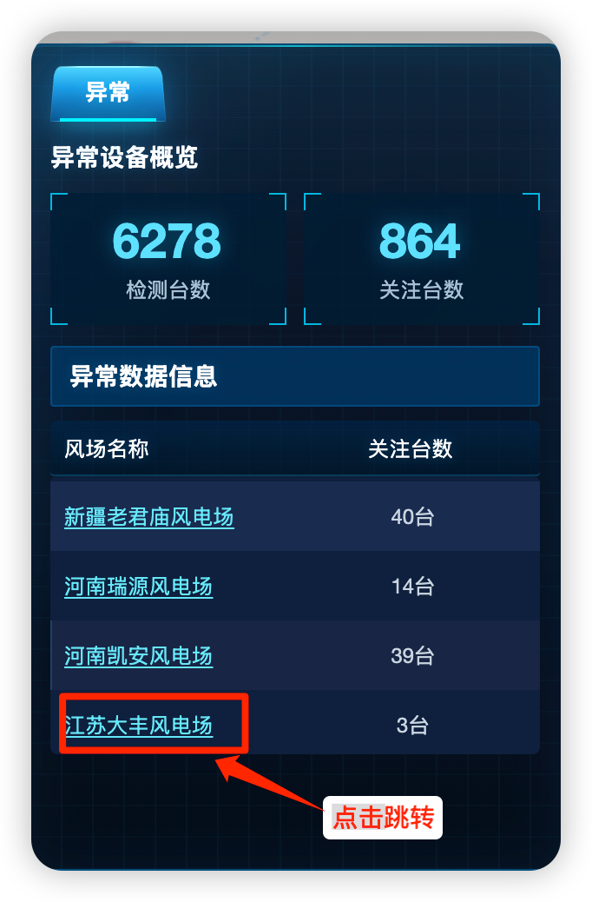

4. 异常检测模块操作说明
入口路径： 左侧菜单 → 异常检测；或首页异常 Tab → 点击风场名称。

4.1 页面整体布局
进入异常检测模块后，页面自上而下分为四个区域：
区域 | 内容
顶部查询栏 | 风场选择、分析日期
上部概览区 | 风场总异常概览（含雷达图）及两张异常类型热力图
中部轮播区 | 功能诊断各模块柱状统计（自动轮播）
下部列表区 | 风机列表标题、排序工具栏、风机卡片网格

页面加载数据时显示加载动画；各接口并行请求，全部完成后统一渲染。
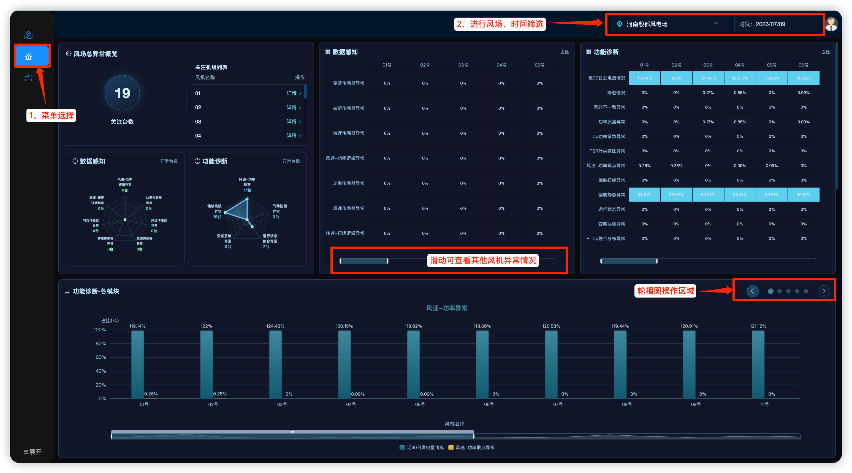

4.2 查询条件设置
查询条件位于 页面顶部工具栏：
控件 | 操作步骤 | 说明
风场选择 | ① 点击风场下拉框 → ② 在组织树中选择目标风场 | 支持关键字搜索；切换风场后全页数据自动刷新
时间 | ① 点击日期选择器 → ② 选择分析日期 | 默认昨日；变更后自动刷新

从跳转时： 风场与日期自动回填，页面加载后直接展示数据。

4.3 风场总异常概览
面板标题为 「风场总异常概览」，展示当前风场的异常汇总信息：
区域 | 内容说明
异常机组数 | 圆环中央数字，表示存在异常的风机总台数
关注机组列表 | 关注机组列表可快速查看详情
数据感知雷达图 | 各数据感知异常类型对应的异常台数分布
功能诊断雷达图 | 各功能诊断模块对应的异常台数分布

交互： 鼠标悬停雷达图各维度顶点，提示框显示该异常类型的具体异常台数。
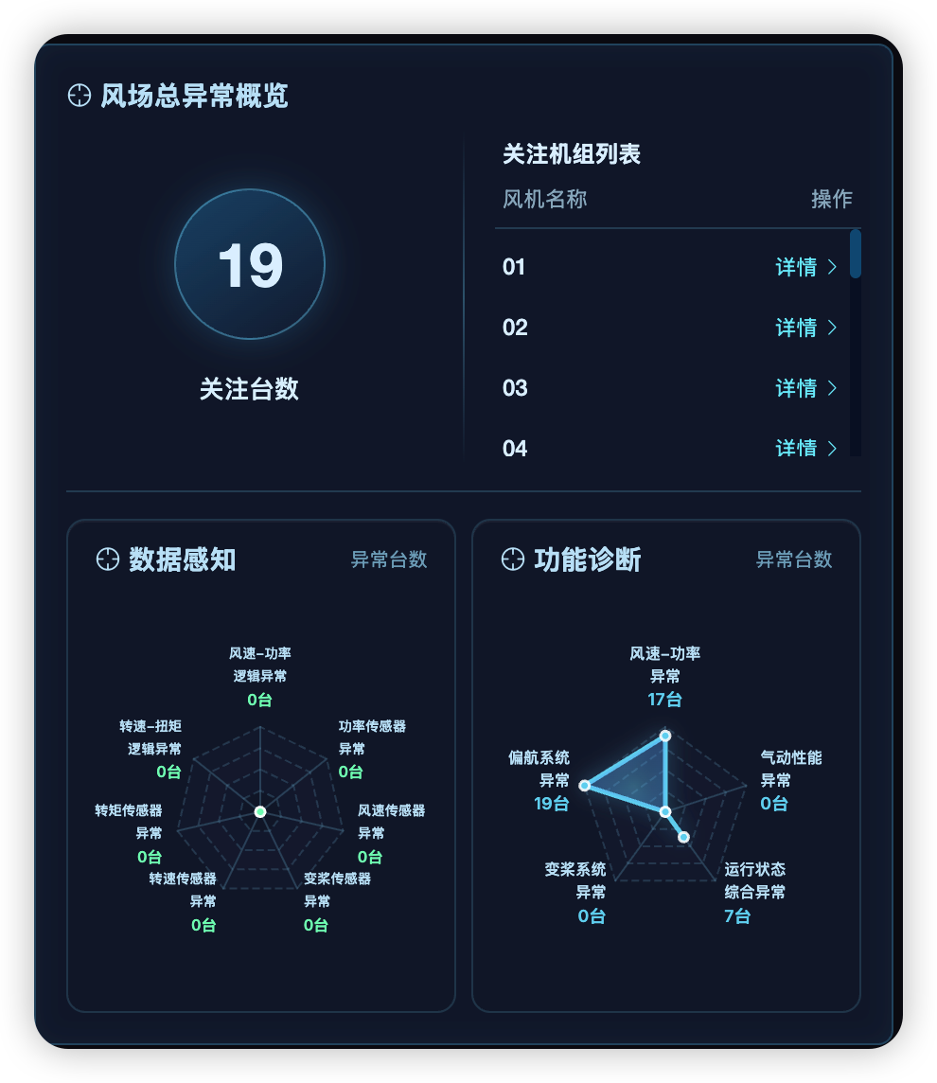

4.4 异常类型分布热力图
页面上方并排展示两张热力图：
图表标题 | 纵轴 | 横轴 | 色块含义
数据感知异常类型分布 | 数据感知异常类型 | 风机编号 | 该风机在该类型上的异常占比
功能诊断异常类型分布 | 功能诊断模块 | 风机编号 | 该风机在该模块上的异常占比

交互操作：
- 将鼠标悬停在色块上，提示框显示 风机编号、异常类型、异常占比 ；
- 颜色越深表示异常占比越高；
- 无色或浅色区域表示该机组在该类型上无异常或占比较低。
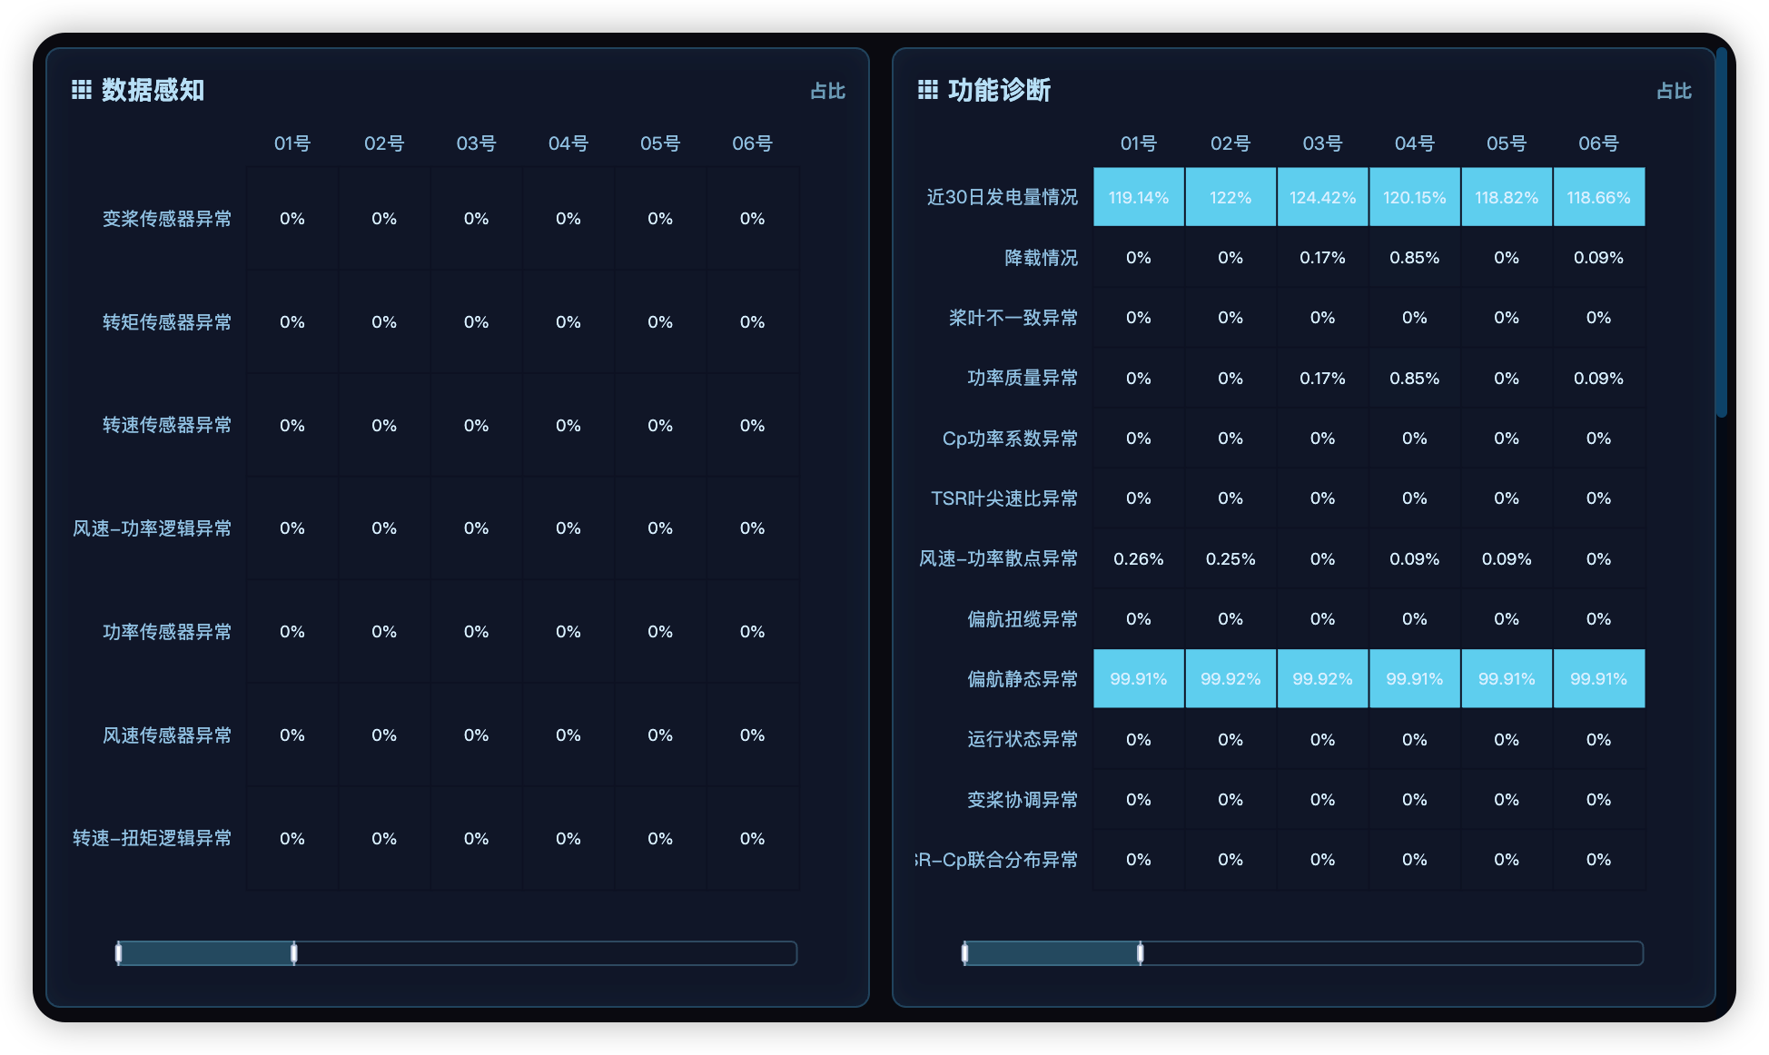

4.5 功能诊断 — 各模块轮播图
面板标题为 「功能诊断-各模块」，以柱状图展示各功能诊断模块的统计数据。
包含模块： 风速-功率、偏航系统、变桨系统、运行状态综合、气动性能等。
操作方式：
操作 | 说明
点击左箭头 ◀ | 切换到上一个模块图表
点击右箭头 ▶ | 切换到下一个模块图表
点击底部圆点 | 直接跳转到对应模块图表
自动轮播 | 系统定时自动切换，无需手动操作
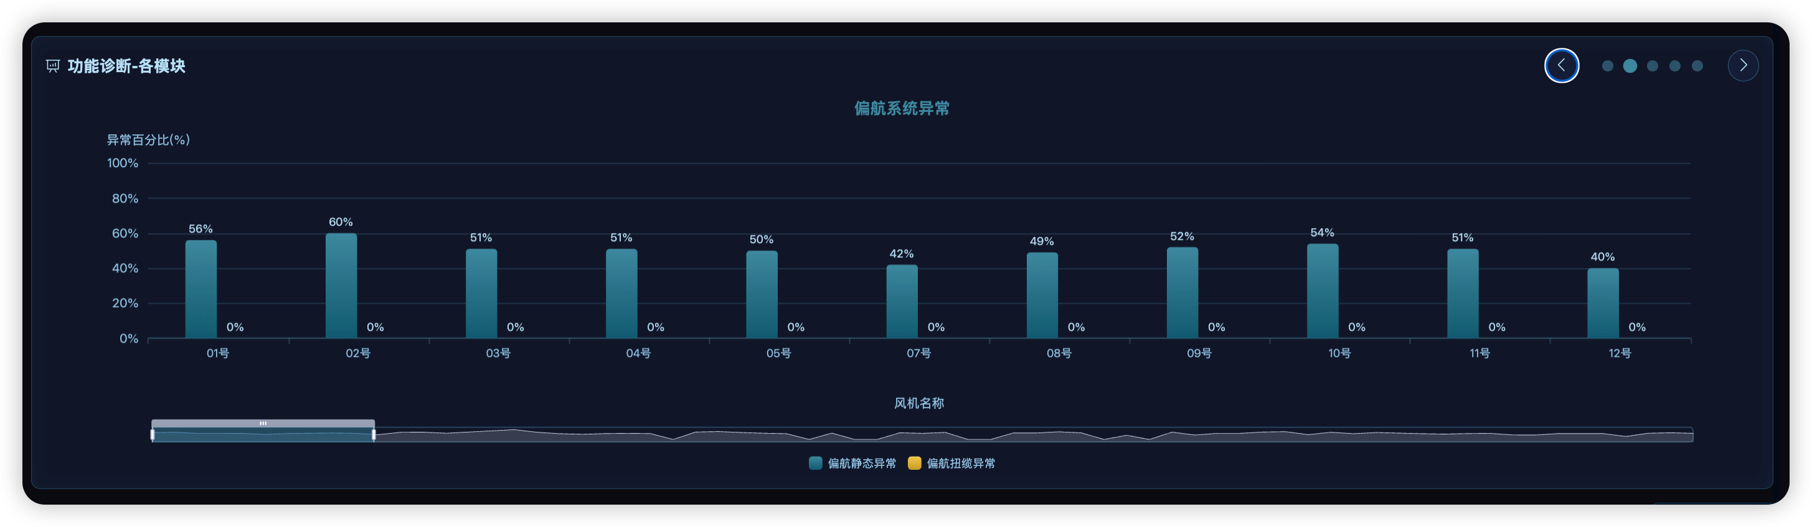

4.6 风机列表

4.6.1 风机名称排序
列表标题右侧提供排序下拉框：
选项 | 说明
升序（默认） | 按风机名称自然升序排列（支持数字自然排序，如 1号、2号、10号）
降序 | 按风机名称自然降序排列
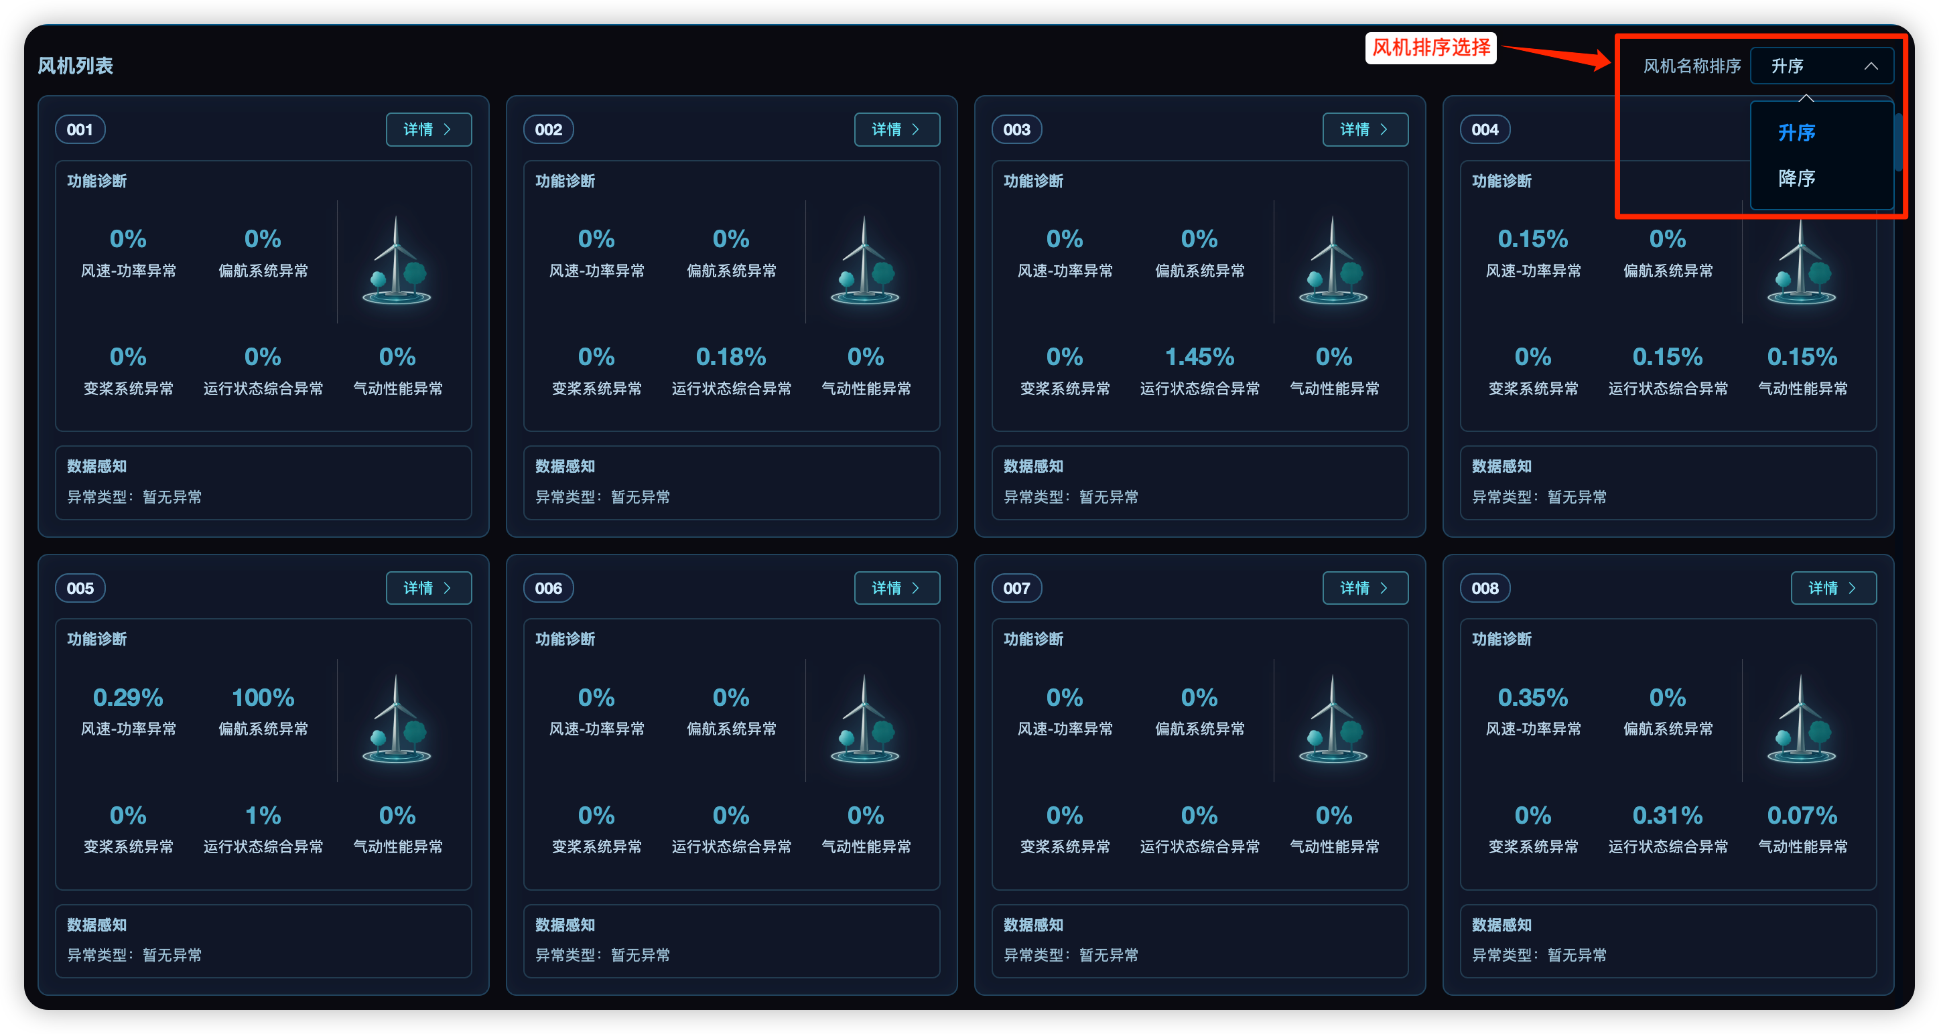

4.6.2 风机卡片内容
每张风机卡片分为两个区域：
功能诊断区（中央风机图标四周）：
指标 | 说明
风速-功率异常 | 异常占比百分比
偏航系统异常 | 异常占比百分比
变桨系统异常 | 异常占比百分比
运行状态综合异常 | 异常占比百分比
气动性能异常 | 异常占比百分比

数据感知区（卡片底部）：
- 以文字形式汇总列出该机组涉及的数据感知异常类型。

4.6.3 进入机组异常详情
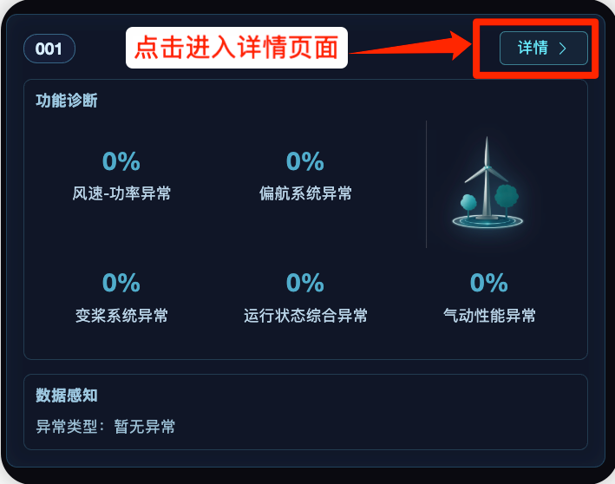
步骤 | 操作
1 | 在风机列表中找到目标机组卡片
2 | 点击卡片右上角 「详情 →」 按钮
3 | 页面跳转至 机组异常详情页

说明： 从详情页点击「返回列表」后，系统自动恢复之前的 滚动位置 与 风场筛选状态，便于继续浏览。

5. 机组异常详情页操作说明
入口路径： 异常检测模块风机列表 → 点击卡片「详情」。
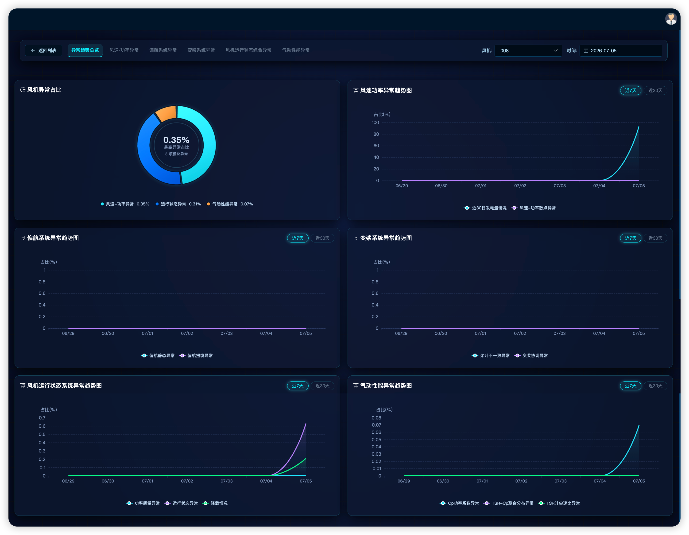

5.1 页面工具栏
详情页顶部固定工具栏，包含以下控件：
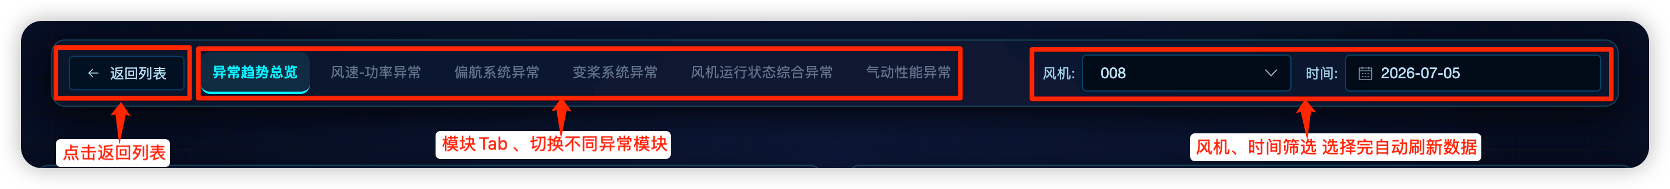
控件 | 操作 | 说明
返回列表 | 点击左上角 「← 返回列表」 按钮 | 返回异常检测风机列表页
模块 Tab | 点击顶部模块标签按钮 | 切换不同异常分析维度（见下表）
风机 | 在下拉框中选择其他风机 | 切换查看同风场下其他机组，详情数据自动刷新
时间 | 在日期选择器中选择日期 | 切换分析日期，详情数据自动刷新

模块 Tab 列表：
Tab 标识 | 名称 | 分析内容
总览 | 总览 | 风机各异常类型占比饼图及多模块趋势总览
风速-功率异常 | 风速-功率异常 | 风速功率相关异常的下钻分析
偏航系统异常 | 偏航系统异常 | 偏航系统相关异常的下钻分析
变桨系统异常 | 变桨系统异常 | 变桨系统相关异常的下钻分析
风机运行状态综合异常 | 运行状态综合异常 | 运行状态相关异常的下钻分析
气动性能异常 | 气动性能异常 | 气动性能相关异常的下钻分析

5.2 异常趋势总览 Tab
选择 异常趋势总览 Tab 时，页面展示以下图表：
图表 | 说明
风机异常占比（饼图） | 展示该风机各功能诊断模块异常占比
各模块趋势图（折线图） | 各模块异常数据总数的历史趋势

趋势图时间范围切换： 每个模块趋势图右上角提供 「近 7 天」 / 「近 30 天」 切换按钮，点击后图表数据按对应时间范围重新加载。

5.3 模块详情 Tab
选择任一功能诊断模块 Tab（如偏航系统异常）时，页面分为上中下三个区域：
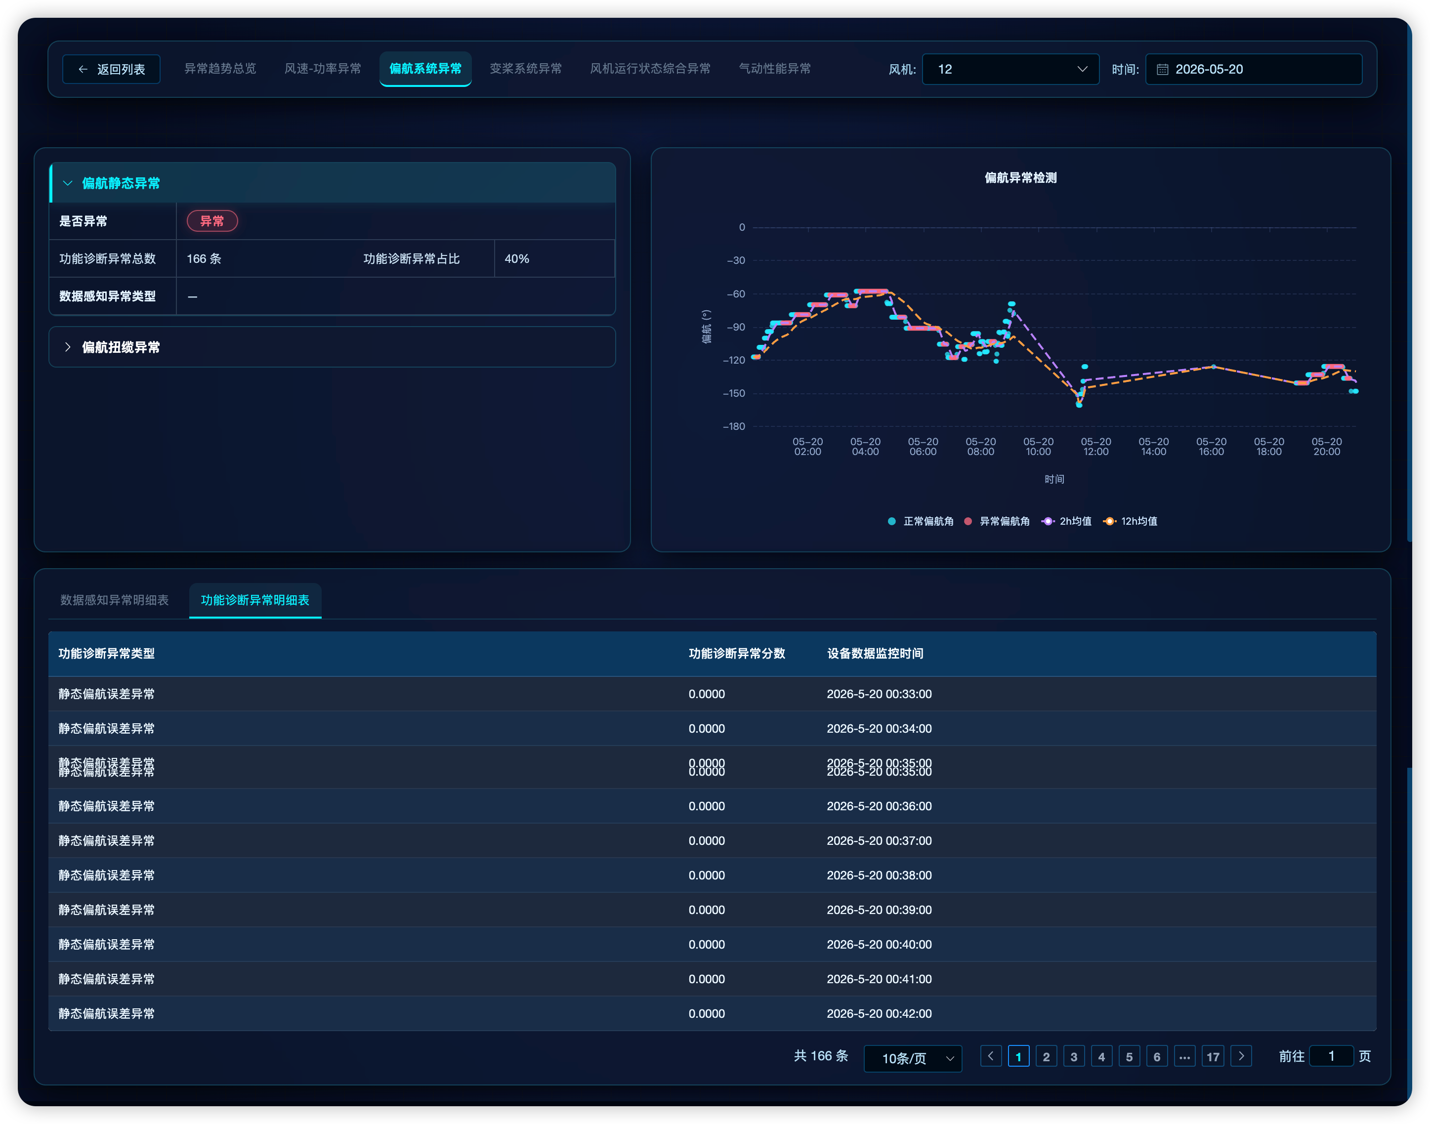

5.3.1 异常项折叠面板（左侧）
以手风琴形式列出该模块下的各异常检测项：
步骤 | 操作
1 | 点击某一异常项的标题行
2 | 面板展开，显示该项的详细指标
3 | 再次点击标题行可收起面板

展开后显示的字段：
字段 | 说明
是否异常 | 标签显示「异常」（红色）或「正常」（绿色）
功能诊断异常总数 | 该异常项的功能诊断记录条数
功能诊断异常占比 | 占该模块异常总量的百分比
数据感知异常类型 | 关联的数据感知异常类型文字描述
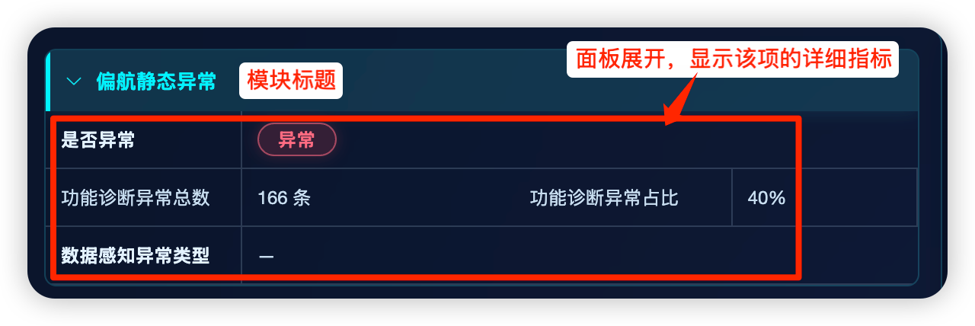

5.3.2 诊断图表区（右侧）
- 展示当前选中异常项对应的 诊断分析图表 （如散点图、时序图等）；
- 当异常项包含多个图表时，支持 左右轮播 切换浏览；
- 切换左侧折叠面板中的异常项时，右侧图表同步更新。
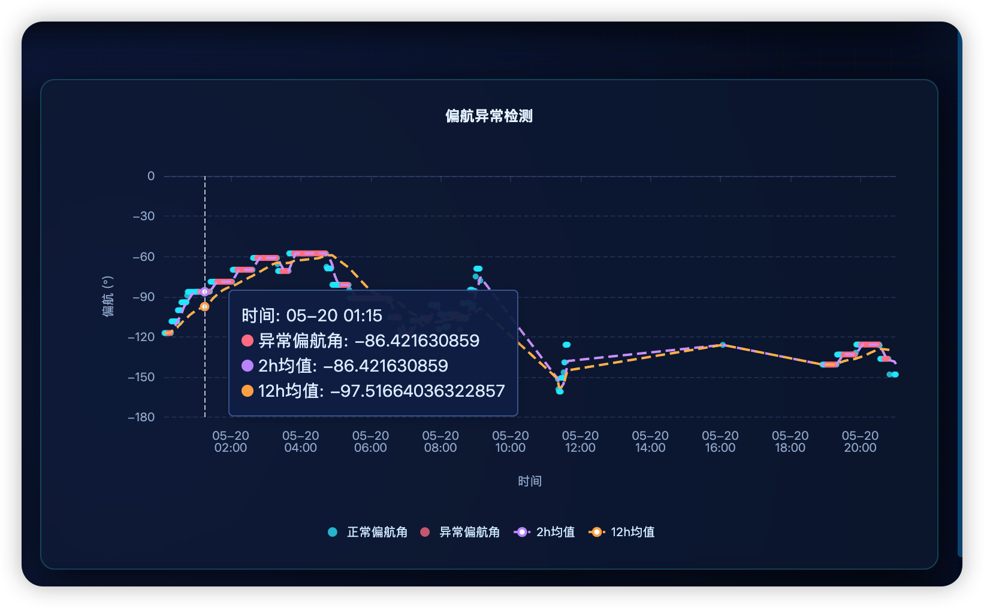

5.3.3 异常明细表（底部）
底部提供两个子 Tab 切换：
子 Tab | 内容
数据感知异常明细表 | 列出数据感知类异常记录，含异常类型、设备数据监控时间等字段
功能诊断异常明细表 | 列出功能诊断类异常记录明细

分页操作： 表格底部显示分页控件，可通过页码或上一页/下一页按钮浏览全部记录。
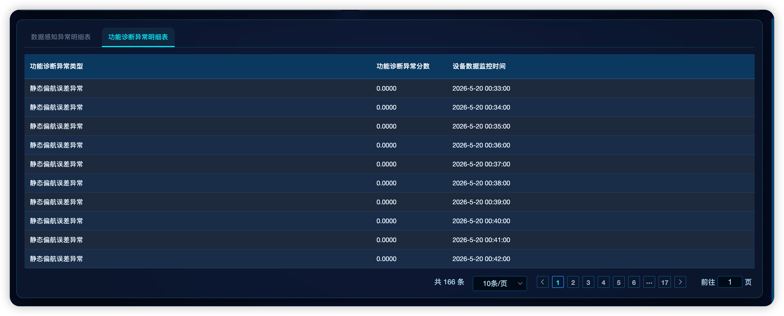

6. 风资源分模块操作说明
入口路径： 左侧菜单 → 风资源。

6.1 页面整体布局
区域 | 内容
顶部筛选栏 | 风场选择、分析日期
Tab 切换栏 | 「资源概览」/「尾流情况」
内容展示区 | 对应图表与表格
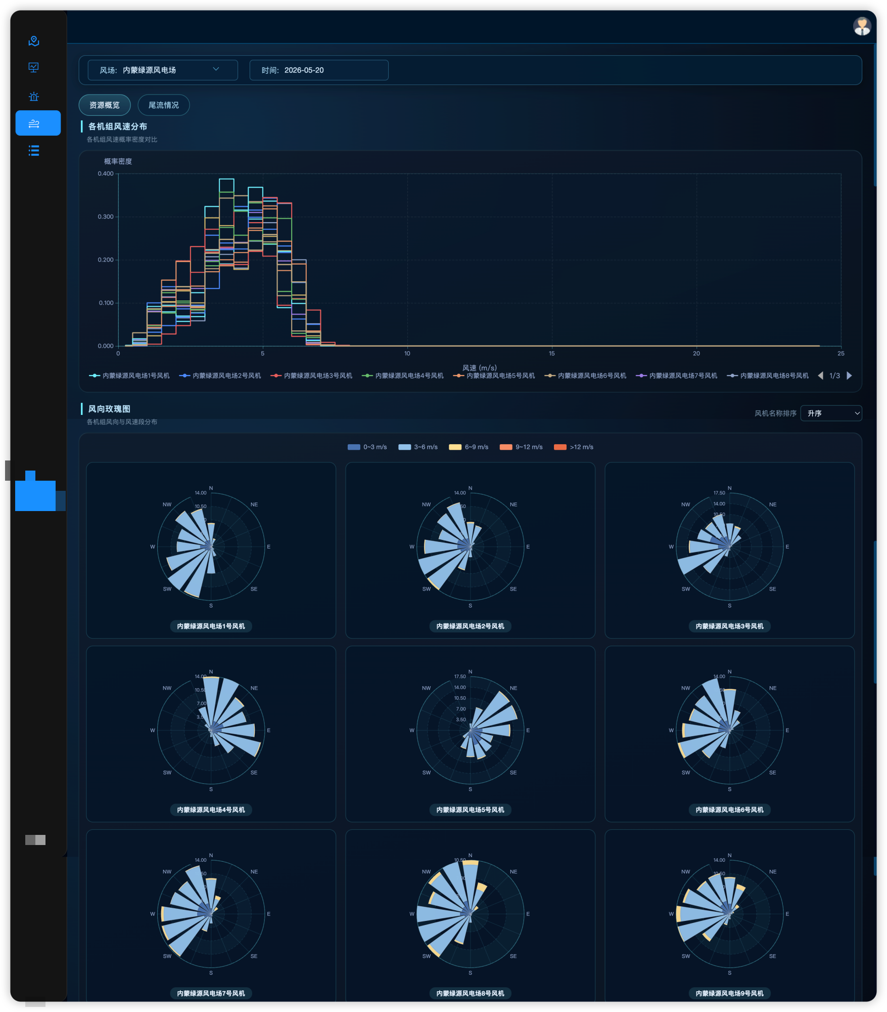

6.2 查询条件设置
控件 | 操作步骤 | 说明
风场 | ① 点击风场下拉框 → ② 选择风场 | 支持搜索；选择后自动加载
时间 | ① 点击日期选择器 → ② 选择日期 | 默认昨日；变更后自动刷新

6.3 Tab 切换
Tab 名称 | 功能概述
资源概览 | 各机组风速概率分布曲线、风向玫瑰图
尾流情况 | 速度亏损分布、置信度散点、柱状对比及明细表

6.4 资源概览 Tab

6.4.1 各机组风速分布
项目 | 说明
图表类型 | 多曲线概率密度图
图表含义 | 对比展示风场内各机组的风速概率密度分布
交互 | 鼠标悬停曲线可查看对应 风速（m/s） 及 概率密度 数值
无数据 | 显示「暂无风速分布数据」提示文字

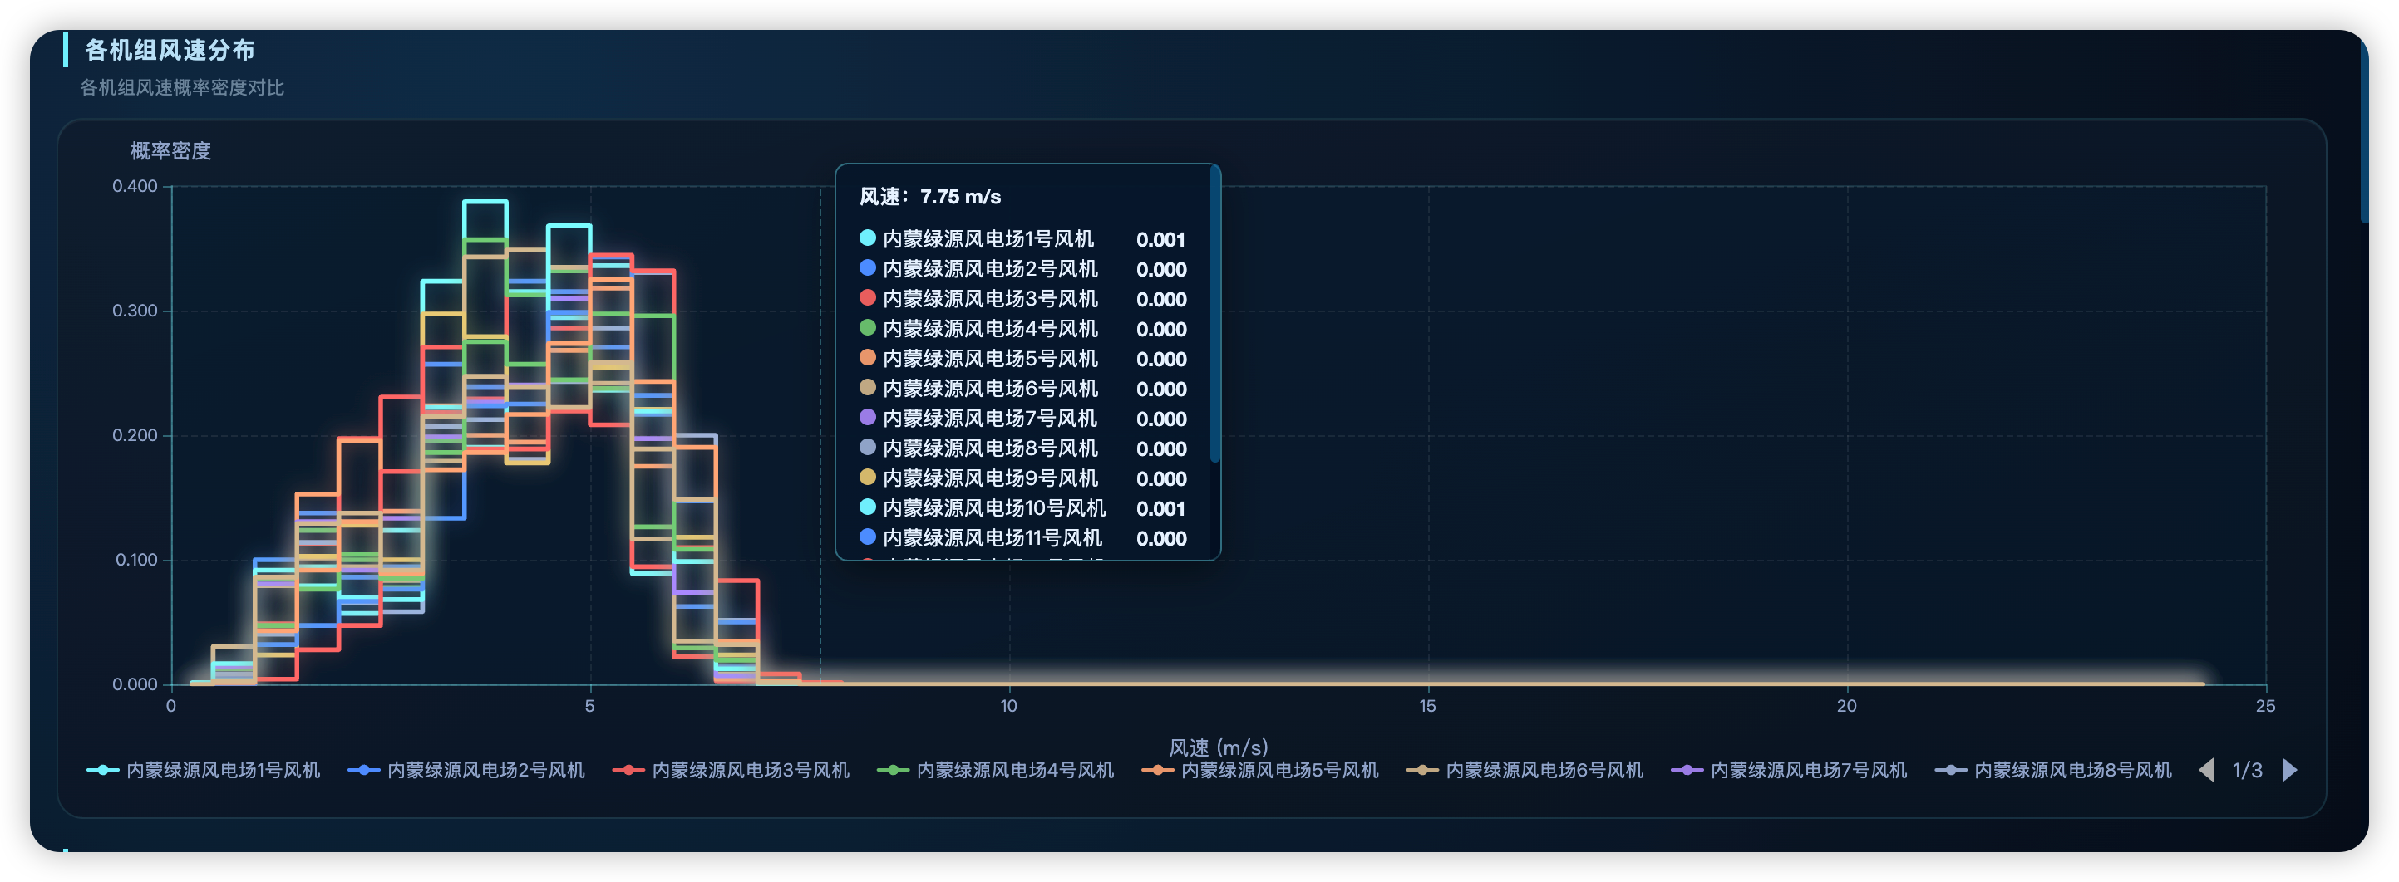

6.4.2 风向玫瑰图
项目 | 说明
布局 | 按机组分格网格排列，每格带边框；机组编号显示在玫瑰图下方
图表含义 | 展示各机组不同风向、风速段的出现频率（N 为正北方向）
图例 | 图表底部以色块标注各风速段及其对应颜色
无数据 | 显示「暂无风向玫瑰图数据」提示文字
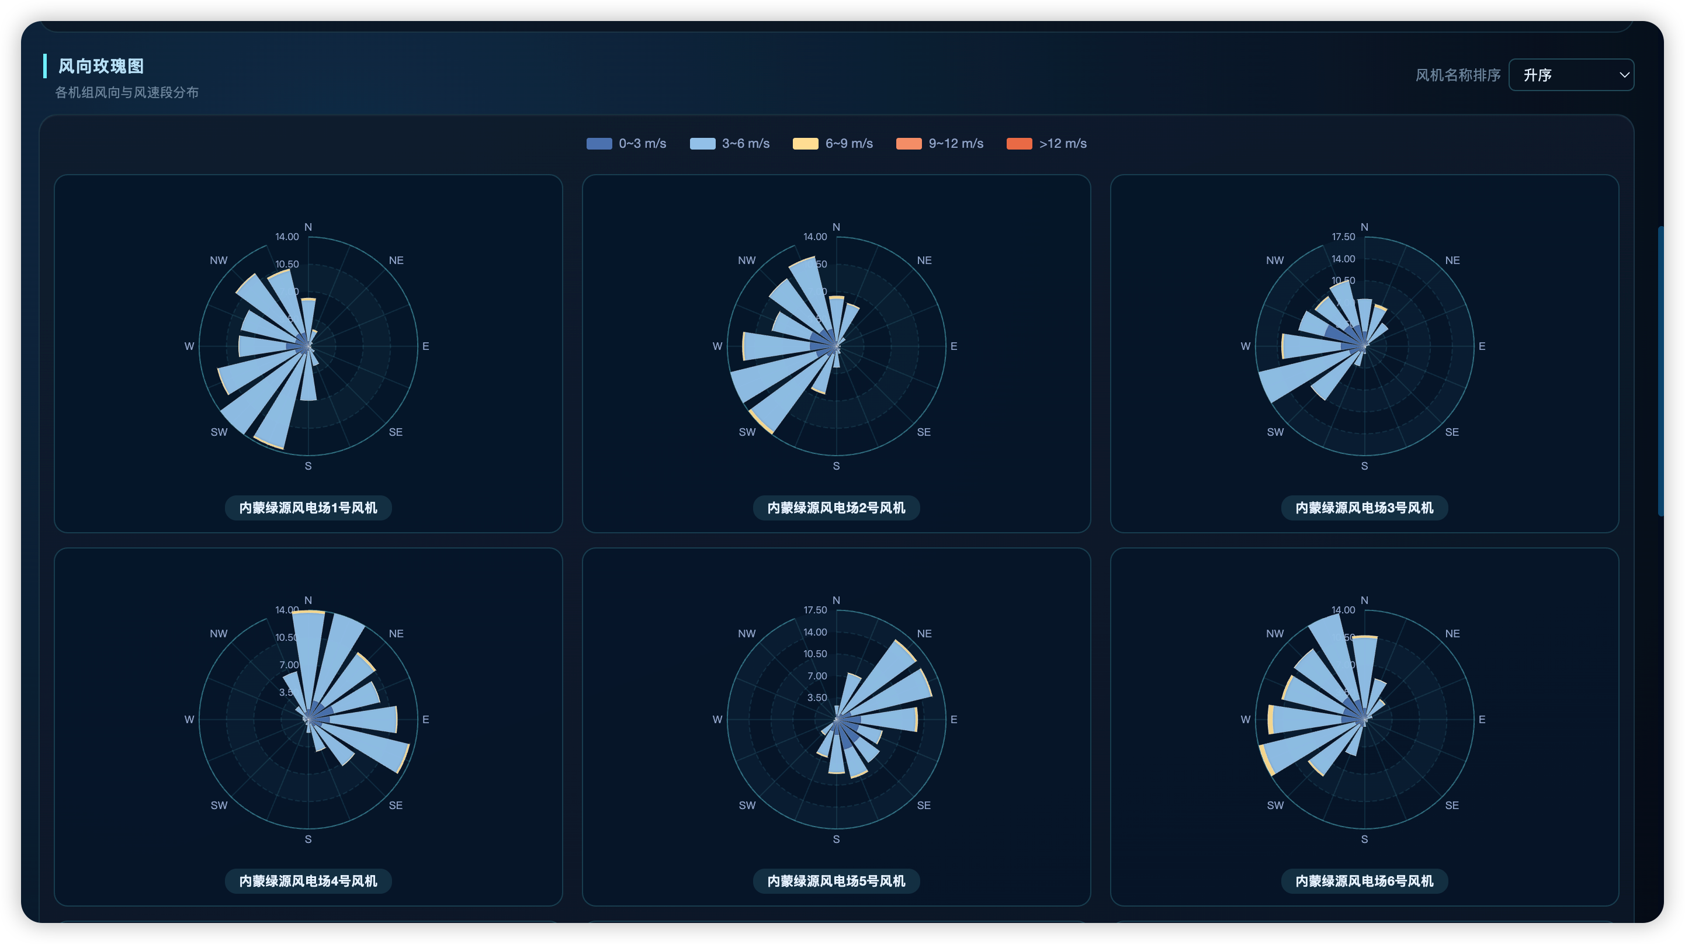

6.5 尾流情况 Tab

6.5.1 速度与损失分布
图表 | 交互
左侧：尾流速度亏损分布 | 图片形式时可点击放大预览
右侧：尾流损失置信度散点图 | 悬停查看速度损耗及置信度
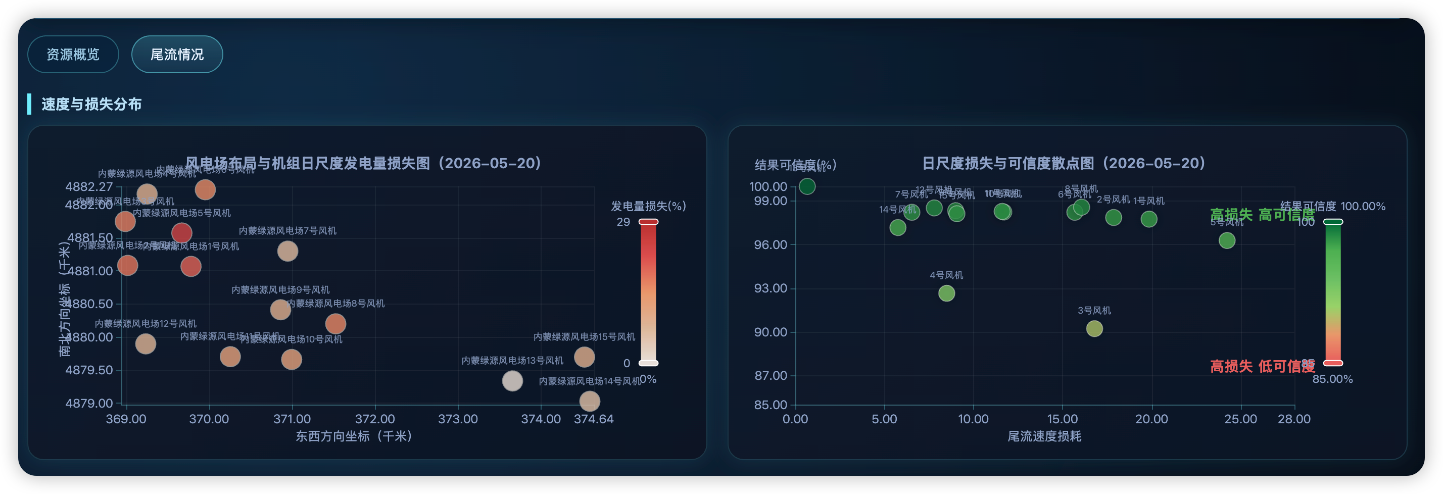

6.5.2 尾流影响评估
标题为 「尾流影响评估」，包含柱状图与明细表：
柱状图：
- 两张柱状图采用 上下单列 布局（先尾流速度亏损，后附加湍流强度）；
- 鼠标悬停柱体可查看具体数值；发电量相关提示以百分比形式展示。
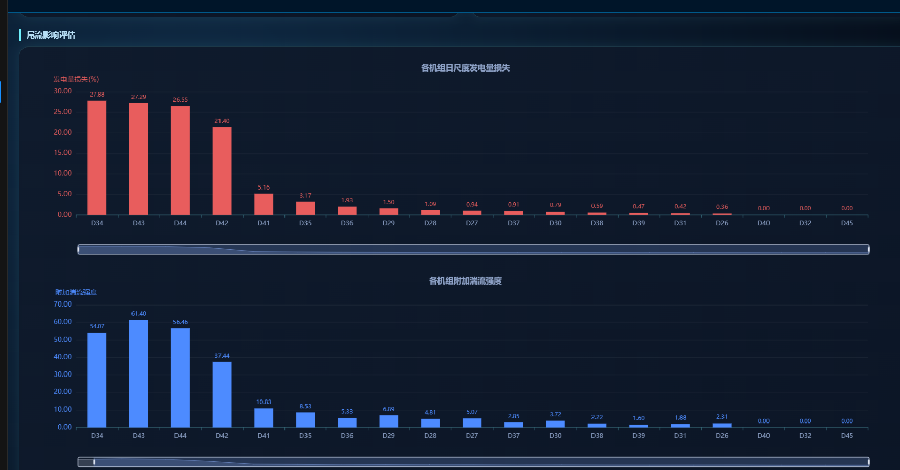
明细表工具栏：
控件 | 说明
筛选 | 可按「全部 / 受尾流影响 / 不受尾流影响」过滤表格行

明细表字段说明：
列名 | 说明
风机名称 | 机组标识名称；列标题旁有排序按钮
是否受尾流影响 | 「是」或「否」，以颜色区分
附加湍流强度 | 数值，按阈值高低以不同颜色显示；列标题旁有排序按钮
尾流速度损耗（m/s） | 尾流引起的速度损失值；列标题旁有排序按钮
置信度 | 分析结果可信程度（接口原值展示）；列标题旁有排序按钮
尾流速度亏损分布图 | 缩略图，点击可放大预览完整分布图

表头排序：
- 点击 风机名称、附加湍流强度、尾流速度损耗（m/s）、置信度 列标题旁的排序图标可切换升序/降序；
- 风机名称按 自然排序（如 04、09、12、13 的顺序），非简单字符串排序；
- 当前排序列图标高亮，再次点击同一列可在升序与降序间切换。
分页： 表格底部提供首页/上一页/下一页/末页及每页条数选择，可浏览全部机组。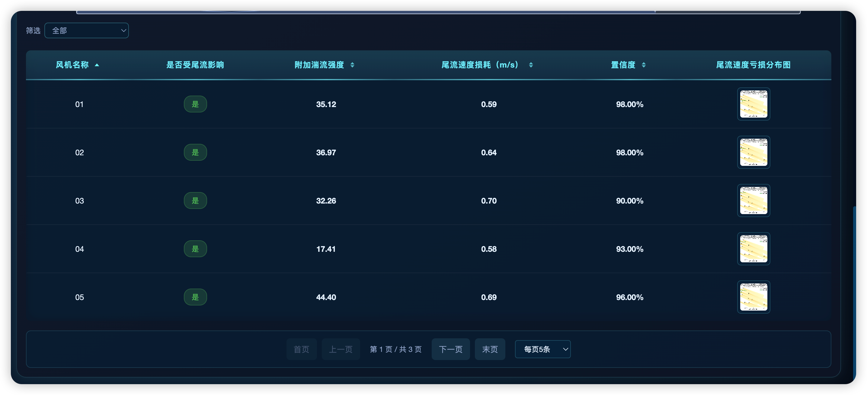

7. 常见问题
问题 | 可能原因 | 处理建议
关注台数为 0 | 该时段无异常记录或风场/日期选择有误 | 确认查询条件，或确认该时段确实无异常
热力图空白 | 风场下无风机数据或分析结果未生成 | 切换有数据的风场和日期重试
详情页图表不显示 | 未选择风机或该异常项无图表数据 | 确认风机下拉框已选中目标机组
从跳转参数丢失 | 未通过表格链接跳转 | 须点击异常 Tab 表格中的风场名称链接跳转
明细表无记录 | 当前异常项可能仅有单一类型异常 | 切换底部「数据感知」/「功能诊断」子 Tab 查看
返回列表后位置不对 | 浏览器缓存或页面状态异常 | 刷新页面后重新进入详情再返回

